МИНОБРНАУКИ РОССИИ

Федеральное государственное бюджетное образовательное учреждение

высшего образования

**«Гжельский государственный университет»** (ГГУ)

Колледж ГГУ

Специальность 09.02.07 Информационные системы и программирования

**Отчет**

**По дисциплине «Технология разработки программного обеспечения»**

**на тему «Построение диаграмм в среде yEd Graph Editor»**

ВЫПОЛНИЛ:

Студент группы ИСП-О-17

Шашков И.С.

ПРОВЕРИЛА:

Прокуронова А.Ю.

Оценка ___________________

п. Электроизолятор

1. г.

**Диаграмма классов:**

Читатель

Просмотр и дополнение статистики

Год выпуска. Кол-во слов в главе. Страна написания. Типаж самой новеллы. Типаж ГГ. Ярко выраженные жанры. Кол-во глав в оригинале. Оценка. Возможность продолжения чтения. Кол-во переведённых глав. Кол-во прочитанных глав. Статус перевода. Статус чтения. Причина статуса (например, почему отложил). Мнение (Отдельно от оценки, но играет похожую роль).

Новелла

**Диаграмма вариантов использования:**

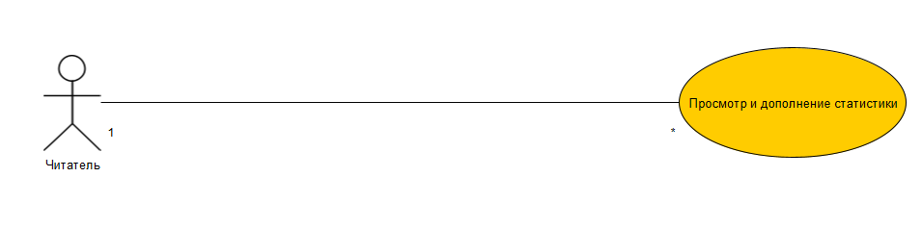

**Диаграмма последовательности:**

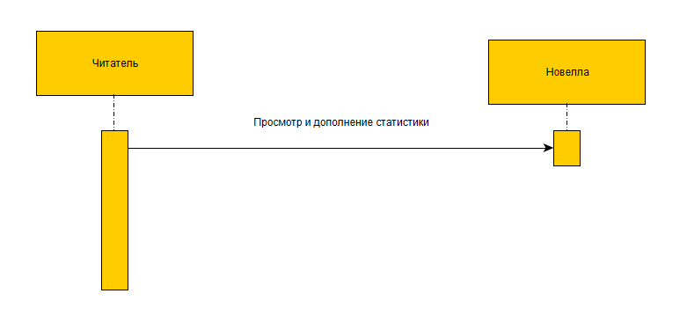

**Диаграмма кооперации:**

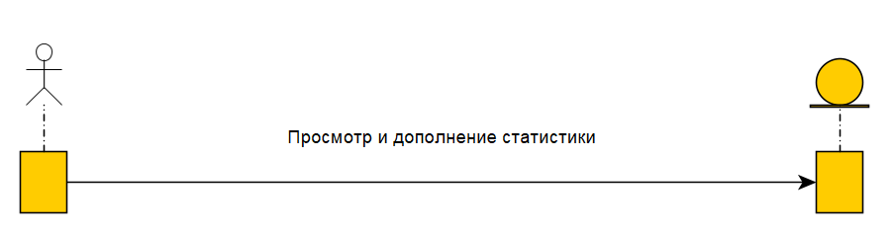

**Диаграмма деятельности:**

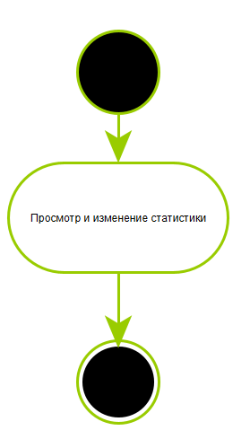

**Диаграмма состояний:**

